今日动态
2025.4.10周四
记录人：姜娜
※一日活动篇
◎今日来园人数：23人，4人缺勤。
◎早点：鲜牛奶、鲜奶吐司。
◎午餐：三文鱼意大利面、玉米山药排骨汤。
◎午点：南瓜小米红枣粥。
◎水果：羊角蜜、蓝莓。
姓名 | 自主签到 | 集体活动 | 午饭情况 | 午睡情况 | 午点情况 | 大便情况
高昀棋 | ☆ | ☆ | ☆ | ☆ | ☆
陈琬儿 | ☆ | ☆ | ☆ | ☆ | ☆
秦初曈 | ☆ | ☆ | ☆ | ☆ | ☆
曹钰欣 | 请假 | 请假 | 请假 | 请假 | 请假
余思纯 | ☆ | ☆ | ☆ | ☆ | ☆
张榕汐 | ☆ | ☆ | ☆ | ☆ | ☆
陆亦萱 | 请假 | 请假 | 请假 | 请假 | 请假
陈欣尹 | ☆ | ☆ | ☆ | ☆ | ☆
陈诗羽 | 请假 | 请假 | 请假 | 请假 | 请假
张子瑶 | ☆ | ☆ | ☆ | ☆ | ☆
陈佳奕 | ☆ | ☆ | ☆ | 13:15点后入睡 | ☆
蒋芊冉 | ☆ | ☆ | ☆ | ☆ | ☆
朱舒窈 | ☆ | ☆ | ☆ | ☆ | ☆
陈舒然 | ☆ | ☆ | ☆ | ☆ | ☆
秦昊吕 | ☆ | ☆ | ☆ | ☆ | ☆
刘一航 | 请假 | 请假 | 请假 | 请假 | 请假
万靖炘 | ☆ | ☆ | ☆ | ☆ | ☆
巢惟燚 | ☆ | ☆ | ☆ | ☆ | ☆
陆奕果 | ☆ | ☆ | 剩菜 | ☆ | ☆
沈梓诺 | ☆ | ☆ | ☆ | ☆ | ☆
陈杭昱 | ☆ | ☆ | ☆ | ☆ | ☆
蒋一帆 | ☆ | ☆ | ☆ | ☆ | ☆
陈宥和 | ☆ | ☆ | ☆ | ☆ | ☆
郭云溪 | ☆ | ☆ | 剩菜 | 13:15点后入睡 | ☆
吕泰麟 | ☆ | ☆ | ☆ | ☆ | ☆
傅逸轩 | ☆ | ☆ | ☆ | ☆ | ☆
詹俊辉 | ☆ | ☆ | ☆ | ☆ | ☆
自主签到：能找到自己的学号，根据图卡自主搭建签到☆
集体活动：能够中集体活动中认真倾听，积极举手发言。☆
午饭情况：能够独立把饭菜吃完☆
午睡情况：能够在13:15前入睡☆
午点情况：能够独立把午点吃完☆
※户外活动篇
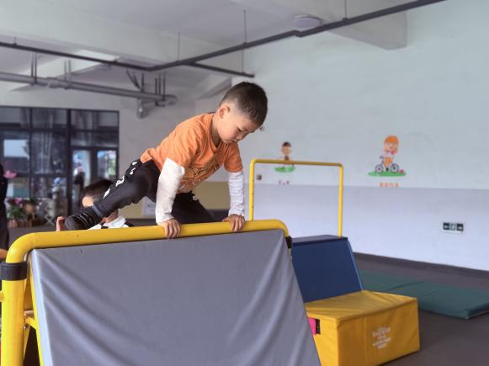 | 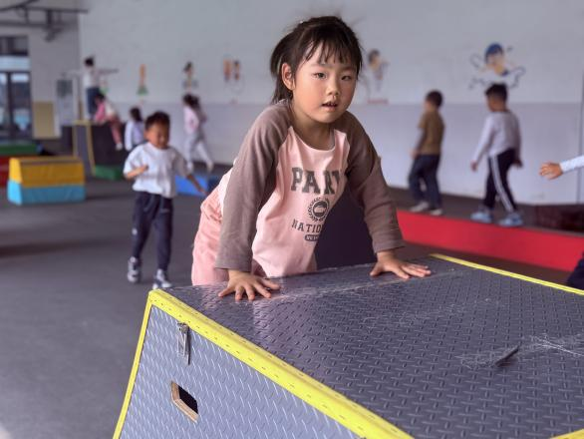

※集体活动篇
科学：蝴蝶的一生
这是一节知识类的科学活动。蝴蝶一生发育要经过完全变态，即要经过四个阶段：受精卵、幼虫、蛹、成虫。蝴蝶一般将卵产于幼虫喜食的植物叶面上，为幼虫准备好食物，幼虫孵化出后，主要就是进食，要吃掉大量植物叶子，幼虫的形状多样，多为肉虫，少数为毛虫。幼虫成熟后要变成蛹，幼虫一般在植物叶子背面隐蔽的地方，用几条丝将自己固定住，之后直接化蛹，无茧。成虫成熟后，从蛹中破壳钻出，但需要一定的时间使翅膀干燥变硬，这时的蝴蝶无法躲避天敌，属于危险期。翅膀舒展开后，蝴蝶就可以飞翔了。本次活动主要引导幼儿了解蝴蝶的一生及其生活习性，从而对蝴蝶的生长变化产生兴趣。
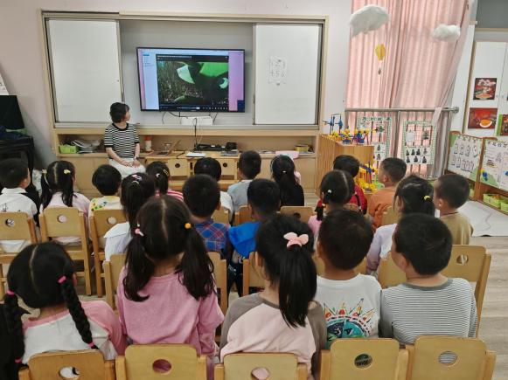 | 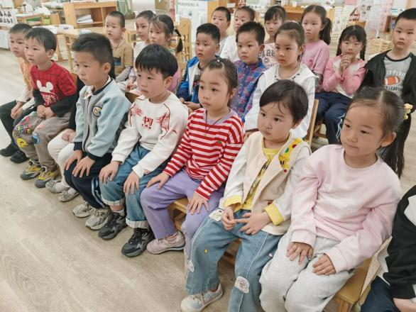
活动中陈琬儿、秦初曈、余思纯、张子瑶、蒋芊冉、朱舒窈、陈舒然、秦昊吕、蒋一帆、郭云溪、吕泰麟、傅逸轩、詹俊辉等小朋友对蝴蝶的生长变化感兴趣，其中高昀棋、张榕汐、陈欣尹、陈佳奕、万靖炘、巢惟燚、陆奕果、沈梓诺、陈杭昱、陈宥和等小朋友知道蝴蝶的生长过程，了解其生活习性。

※区域游戏篇
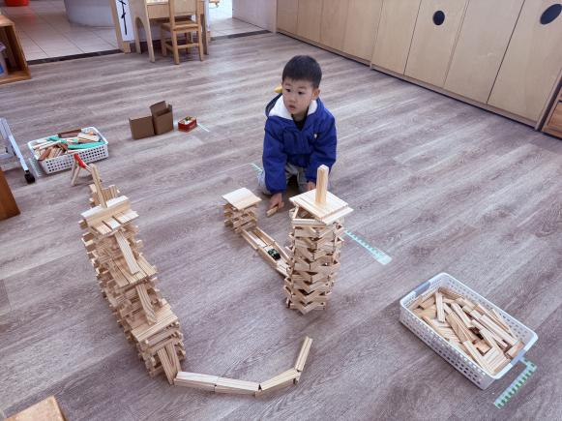 | 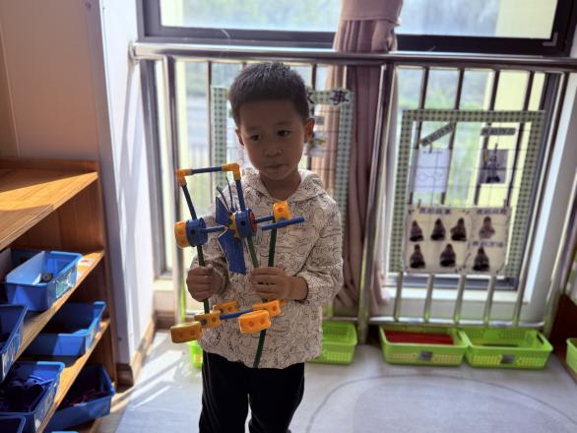
万靖炘在玩阿基米德积木，用规则平铺、组合架空等方式将作品进行创意组合。 | 陈杭昱在万能工匠拼水车，利用转能轴转动的原理让水车能转动起来。
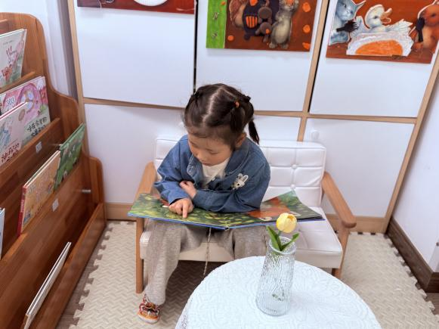 | 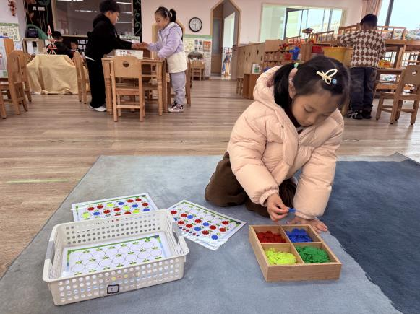
蒋芊冉在图书角阅读绘本，瞧她正在细致的观察图片上的画面，认真讲述。 | 陈欣尹在益智区玩种花的游戏，观察图卡上的规律，用雪花片进行游戏。

